Муниципальное бюджетное учреждение
«Центральная городская библиотека»
городского поселения город Учалы
муниципального района Учалинский район
Республики Башкортостан

Публичный отчет
за 2022 год

МБУ «Центральная городская библиотека» городского поселения г. Учалы МР Учалинский район РБ в цифрах
Муниципальные библиотеки города Учалы являются одним из базовых элементов культурной и информационной инфраструктуры города. Библиотеки осуществляют библиотечное обслуживание населения в целях обеспечения прав граждан на свободный и равный доступ к информации, знаниям и культуре.
Основные задачи деятельности муниципальных библиотек в 2022 году:
- содействие населению в образовательной, воспитательной, самообразовательной и интеллектуально-досуговой деятельности;
- расширение библиотечного пространства по продвижению книги в городе, а также в виртуальной среде;
- обеспечение комфортной библиотечной среды, формирование позитивного имиджа библиотек у населения.
В настоящее время в городе Учалы работает 4 муниципальных библиотек. Библиотеки МБУ «Центральная городская библиотека» городского поселения г. Учалы МР Учалинский район РБ осуществляют библиотечное обслуживание населения в соответствии с Положением об организации библиотечного обслуживания населения, комплектовании и обеспечении сохранности библиотечных фондов библиотек города.
Библиотеки – одни из самых посещаемых учреждений культуры: количество посещений библиотек в 2022 – 119998 в т.ч. как привлекательное место проведения досуга горожан: количество посещений культурно-просветительских мероприятий в 2022 – 27 500; количество посещений вебсайта библиотеки составило в 2022 – 2 452 посещений. Продолжается тенденция уменьшения книжного фонда на бумажных носителях, вследствие недостаточного финансирования комплектования библиотек. Единый фонд городских библиотек на 01.01.2022 года составляет – 109 204 экз. документов. Анализ отраслевого состава фонда показывает, что за три последних года он практически не меняется.
В фонд ЦБС поступило 315 экз. книг. Основным источником пополнения фонда являются пожертвования от читателей и организаций, что составляет 100 экземпляров. В 2022 году в фонд ЦБС поступило 57 наименований периодических изданий. В Центральной библиотеке работает Электронный читальный зал. За год проведены 8 вебинаров. В 2022 году в 4 библиотеках системы активно работало 7 клубов и объединения по интересам самой различной направленности, обеспечивающих организацию досуга пользователей библиотек всех возрастов.

Основные события и проекты года
2022 год для городских библиотек г. Учалы стал достаточно насыщенным в работе. Он проходил под эгидой празднования 350-летия со дня рождения первого российского императора Петра I, Года культурного наследия народов России, Года модернизации профессионального образования, достойных условий труда и трудовых династий в Республике Башкортостан, знаменательных и памятных дат русских и зарубежных писателей и поэтов.
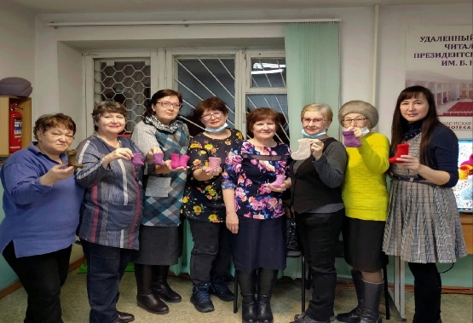
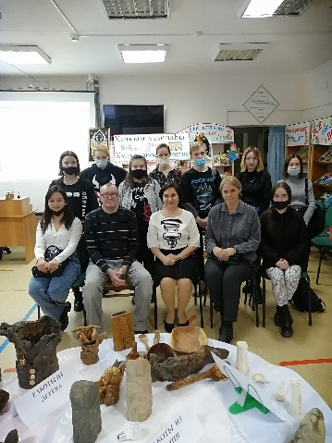
Комплекс мероприятий был посвящен данной теме: творческие встречи «Мастера учалинской земли», «Страна детского фольклора», мастер-класс «В стране рукодельниц», книжная выставка-экспозиция «Культурное наследие», праздник «Масленичные забавы», литературное путешествие «Сказка – ложь, да в ней намек» и другие.
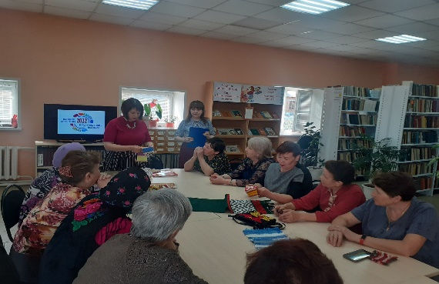
В Республике Башкортостан 2022 год – Год профессионального образования, достойных условий труда и трудовых династий.
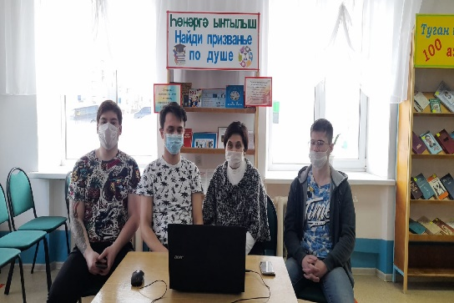
Данной теме был посвящен комплекс мероприятий: конкурсно-игровая программа «Поиграем в профессии», час профориентации «Профессия каждая – самая важная», «Профессии вокруг меня», деловая игра «Профессионал», онлайн – встреча со студентами «Твоя мечта - твой выбор» в формате ZOOM-конференции и другие.
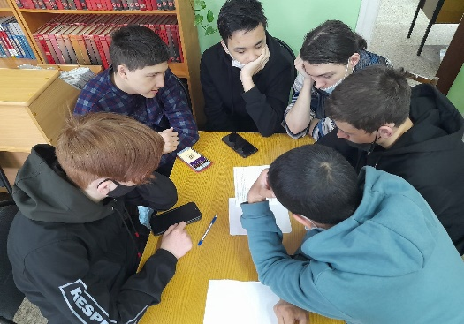
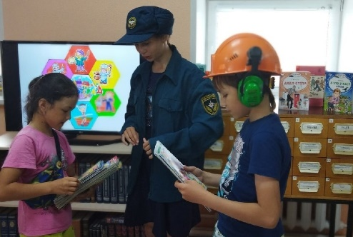
Основными направлениями стали досуг детей, юношества, взрослых во время зимних и летних каникул.
- Приняли участие в сетевых акциях, флешмобах, конкурсах республиканского и федерального значения, проводили литературные вечера.
- Сетевой онлайн-флешмоб #ЧитайРодное», в рамках республиканского проекта
- «Фестиваль – марафон чтения и знаний «Читай-365!», посвященный Международному дню
родного языка,
- Республиканская акция «Мы помним», посвященная Дню памяти и скорби;
- Городские библиотеки г. Учалы, приняли участие в Республиканской акции: «Книги Донбассу».
- Акция «Всероссийский день чтения вслух»;
- Просветительская акция «Тотальный диктант»;
- Всероссийская акция «Библионочь – 2022»
- Международная просветительская акция «Большой этнографический диктант», приуроченная ко Дню народного единства;
- Всероссийская акция «Ночь искусств 2022» «Наши традиции»;
- Тотальный тест «Доступная среда»
а также в конкурсах районного, республиканского и федерального уровня.
- Районный конкурс по наглядному оформлению и проведению мероприятий по вопросам избирательного права. Номинация «Лучшее массовое мероприятие»;
- Республиканский творческий конкурс среди детей инвалидов «Эпоха славных дел Петра I». Работа участницы Гайнуллиной Рады была удостоена диплома Гран-при.
- Республиканский конкурс креолизованных текстов #ЧитайВМоменте, в рамках проекта «Фестиваль - марафон чтения и знаний "Читай-365". Диплом III место;
- Республиканский конкурс иллюстраций #ЧитайРисуй, в рамках проекта «Фестиваль - марафон чтения и знаний "Читай-365". Специальный Диплом участницы Махмутовой П.
- Грантовый конкурс Президентского Фонда Культурных инициатив. Проект «Территория добра и творчества». Итоги конкурса огласят в марте 2023 г.;
Организация отдыха детей и подростков в дни школьных каникул – традиционное направление деятельности библиотек г. Учалы, которые ставят своей задачей охватить содержательным отдыхом как можно больше ребят, расширить их кругозор, привлечь к творчеству, организовать общение, воспитать любовь к книге и чтению. С этой целью библиотеки сотрудничают со школами, детскими садами, с лагерями труда и отдыха.
На смену отдельным мероприятиям приходят комплексные и профильные программы, в которых отражается все многообразие тематических направлений работы.
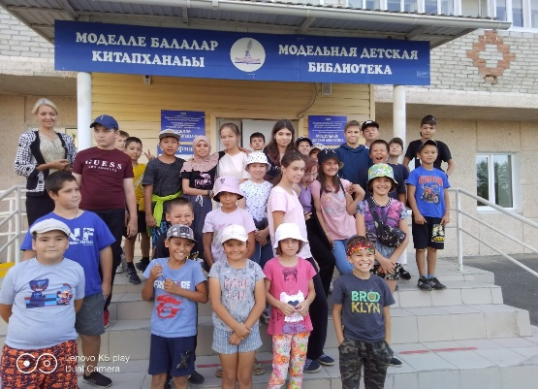
В период школьных каникул в городских библиотеках г. Учалы для детей и юношества успешно реализуется комплексная программа «У книг не бывает каникул». Для досуга детей в библиотеке созданы все условия – имеются уютные и комфортные места для чтения, игровые площадки, зоны
для творчества. И, конечно же – качественные детские книги и журналы, игрушки, настольные игры.
В течение всего лета работают читальные залы, которые предоставляют возможность почитать литературу под открытым небом, поучаствовать всей семьей в творческих мастер-классах, познавательных и подвижных играх.
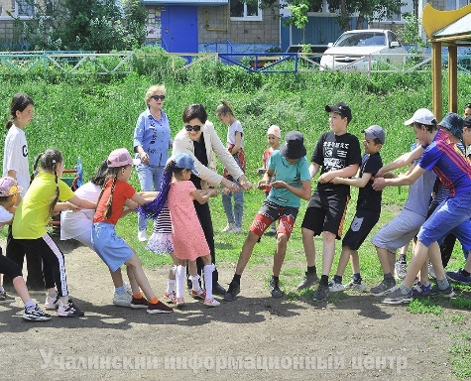
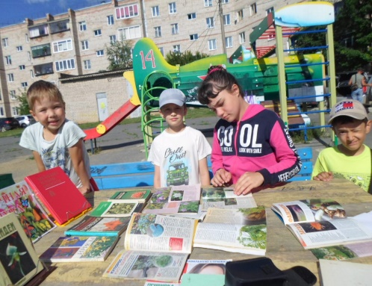
27 мая в городских библиотеках г. Учалы прошла одиннадцатая Всероссийская акция Библионочь-2022.
Библионочь прошла традиционно ярко, шумно и познавательно! На этот раз библиотеки пригласили посетителей окунуться в праздничную творческую атмосферу с народным колоритом. Тема этого года — «ПроТрадиции».
В рамках акции в библиотеках были организованы развлекательные экскурсии, литературно-музыкальные концерты, поэтические чтения, познавательные программы для детей, фольклорные посиделки, выставки, игры-викторины, мастер-классы, которые были приурочены к Году народного искусства и нематериального культурного наследия народов России.
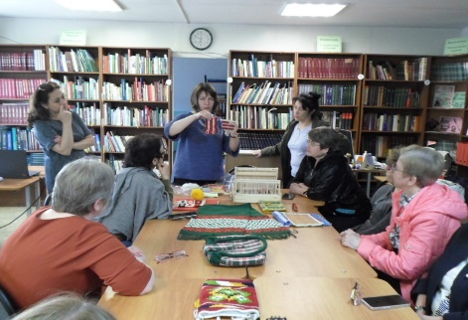
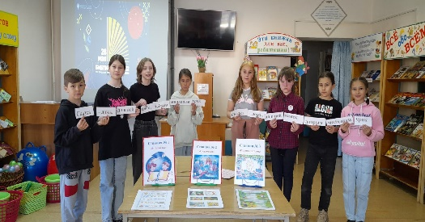
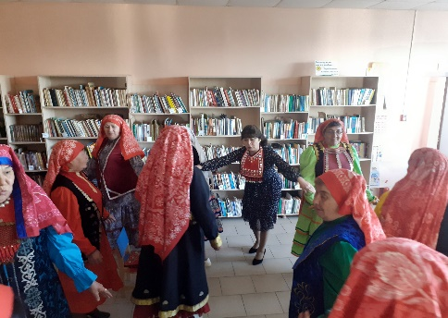

Неделя детской книги — традиционный детский праздник, а точнее, целый комплекс праздничных мероприятий, посвященных детской литературе и ее героям. «Милее книги в мире друга нет!» - под таким названием прошло открытие Недели детской книги в городской модельной детской библиотеке.
Детей приветливо встречали любимые сказочные герои из книг юбиляров 2022 года. Ребята с большим удовольствием принимали участие в веселой игровой программе, которую предложили им Карлсон, старуха Шапокляк, Почтальон веселых приветов. Так у юных читателей интересно и с пользой начались весенние каникулы.
Приняли участие в XII Международной Акции "Читаем детям о войне-2022". Организатором Акции является ГБУК «Самарская областная детская библиотека». Почему люди до сих пор помнят эту войну, и почему наш народ одержал победу над фашизмом? Ответы на эти вопросы мы искали в книгах вместе с учащимися Учалинской Коррекционной школы – интерната, которые пришли на мероприятие «Узнай о войне из книг». Об огромном вкладе жителей нашей республики в приближение Дня Победы над фашистской Германией ребята узнали из книги «Детям о войне». Для громкого чтения был выбран рассказ Анатолия Митяева «Серьги для ослика», которое сопровождалось демонстрацией презентации. Юным слушателям так понравился рассказ о животном, помогавшем людям, что они приняли активное участие в обсуждении произведения, попутно вспоминая и о других братьях наших меньших, воевавших на фронте вместе с людьми.
С осени 2021 г. одним из приоритетных направлений библиотечной сети стала работа по продвижению проекта «Пушкинская карта». Она началась в сентябре, как только стартовал проект, с активной рекламы и разъяснений сути и возможностей Пушкинской карты нашим читателям, на библиотечных мероприятиях (Пушкинской карте был посвящен отдельный цикл внеплановых мероприятий) и клубных любительских объединениях, а также на страницах всех библиотек в социальных сетях.
В рамках «Пушкинской карты» сотрудники библиотек предлагают учащимся и студентам мероприятия, призванные познакомить подрастающее поколение с писателями, деятелями культуры, науки и искусства, со значимыми событиями истории нашего Отечества, с наследием предыдущих поколений. Одним из направлений работы по проекту является краеведение, подразумевающее воспитание в юных читателях любви к малой Родине, знакомства с выдающимися земляками и соотечественниками.
За 2022 год городские библиотеки г. Учалы организовали и провели 9 мероприятий различных направлений: от исторических лекций до различных мастер-классов, в рамках проекта реализовано 224 билета.
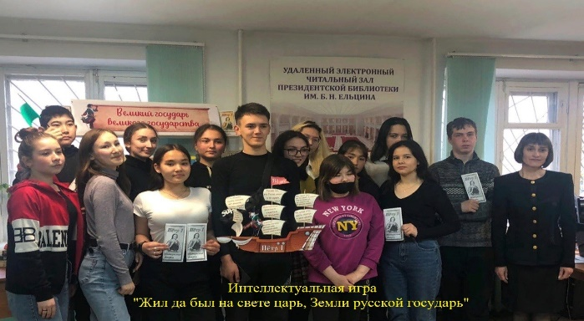
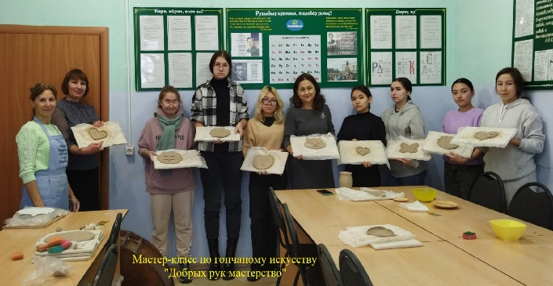

Удаленный электронный читальный зал
В центральной городской библиотеке функционирует удаленный электронный читальный зал Президентской библиотеки им. Б.Н. Ельцина. Установка этого ресурса позволила нашим пользователям получить свободный доступ к культурному наследию России в цифровом формате, в том числе источникам, ранее малодоступным широкому кругу читателей. Это, конечно же, увеличивает возможности для обучения, развития и информирования граждан.
В библиотеке организована работа по распространению среди читателей информации о деятельности Президентской библиотеки, о её электронных фондах. Сотрудники и читатели библиотеки принимают участие в вебинарах, видеолекториях, видеоконференциях организованных Президентской библиотекой и Национальной библиотекой им. А.-З. Валиди РБ. Организуются просмотры художественных и документальных фильмов, как для детской, так и для взрослой аудитории.
В течение года специалисты отдела обслуживания ПБ информируют об электронных ресурсах и приглашают к просмотру вебинаров по материалам из их фонда, видеолекториев «Знание о России» из цикла «Регионы Российского государства XVIII – начала XX века», которые транслируются на интернет-портале Президентской библиотеки.
За отчетный период времени мы стали участниками следующих вебинаров:
- «Потенциал информационных ресурсов ПБ»: онлайн-семинар; сотрудником библиотеки
получен сертификат;
- «Русско-турецкая война 1877-78 годов»;
- «Письма русского путешественника»: обзор материалов,
- «Достань-ка календарь!»: роль календарей в повседневной жизни россиян и др.
На страничке в социальной сети ВКонтакте регулярно публикуется информацию о предстоящих в ПБ мероприятиях и рассказываем о прошедших, приглашаем своих читателей посетить вебинары и послушать видеолектории. Основной тематикой обращений к ресурсам ПБ, стали эпоха и личность Петра I, чье 350-летие мы отмечали в этом году. При проведении массовых мероприятий использовались видеофильмы и мультимедийные уроки из электронной коллекции ПБ. «Учителя Петра I», «Азбука избирателя»: об избирательных системах, существовавших в России в прошлом и настоящем, а также осуществляли просмотр виртуальных туров по выставкам: “Морским судам быть!”: к 325-летию со дня основания военно-морского флота и др. По высланным ПБ методическим рекомендациям была проведена игра-викторина «Много лет тому назад соизволил царь родиться…», в ходе которой учащиеся познакомились с деятельностью Петра 1, с ресурсами ПБ и возможностями для обучения в современной электронной библиотеке. ЭЧЗ ЦГБ стал площадкой для просмотра и обсуждения различных видеоконференций и семинаров, организованных Национальной библиотекой им. А.-З. Валиди как для профессионального библиотечного сообщества, так и для пользователей библиотеки. Одним из таких мероприятий стала онлайн-встреча с гл. редактором республиканского детского журнала «Акбузат» Ларисой Абдуллиной. При проведении библиотечных мероприятий активно используем техническое оборудование (телевизор, ноутбук и т.д.) установленное для работы с УЭЧЗ и заодно информируем посетителей о возможностях этого электронного ресурса. В целях продвижения ресурсов ПБ в библиотеке проводятся ознакомительные консультации, выкладывается информация в социальных сетях. За отчетный период различные мероприятия ЭЧЗ (вебинары, видеолектории,) посетили– 30 человек.
ЭЧЗ также предоставляет услуги:
- ксерокопирование, сканирование, распечатка текста;
- работа за компьютером;
- поиск информации в сети Интернет;
- отправка электронной почты;
- услуги межбиблиотечного абонемента;
- создание презентаций. Создание видео из презентаций;
Представительство в сети Интернет
В течение 2022 года продолжена работа по поддержанию и развитию библиотечного медиакомплекса в Интернет-пространстве. Все события, происходящие в 4-х библиотеках ЦБС, находят отражение в новостной ленте сайта https://библиотека-учалы.рф/
За 2022 год на странице https://библиотека-учалы.рф/ опубликовано - 110 статей.
Официальные группы библиотек в социальных сетях:
ВКонтакте:
- Аккаунт https://vk.com/id286978828 «Центральная-Городская-Библиотека Г-Учалы»
- Аккаунт https://vk.com/id337827568 «Библиотека Г-Учалы»
- Аккаунт https://vk.com/id427063452 «Модельная-Городская-Библиотека Рудник»
- Аккаунт https://vk.com/id332831597 «Городская-Детская Модельная-Библиотека»

